**OFFICE DES SPORTS D’AMIENS METROPOLE**

**Bulletin d’adhésion 2018/2019**

**cotisation 45 €**

**ASSOCIATION ___ _____ ________________ECRIRE EN LETTRES MAJUSCULES**

**Nom du club** Cliquez ici pour taper du texte. Sigle Cliquez ici pour taper du texte.

**Discipline** Cliquez ici pour taper du texte.

**Informations pour la parution dans le prochain guide des Sports**

**et sur le site** [**www.osam.fr**](http://www.osam.fr)

Personne contact du club Cliquez ici pour taper du texte.

Fonction Cliquez ici pour taper du texte.

Tél. Fixe Cliquez ici pour taper du texte. Tél. Portable Cliquez ici pour taper du texte.

Email Cliquez ici pour taper du texte. site web Cliquez ici pour taper du texte.

**Informations internes à l’OSAM**

Nom et Prénom du Président Cliquez ici pour taper du texte.

Adresse du siège social Cliquez ici pour taper du texte.

Code postal Cliquez ici pour taper du texte. Ville Cliquez ici pour taper du texte.

Tél. Cliquez ici pour taper du texte. EmailCliquez ici pour taper du texte.

**Accueil des sportifs à partir de** Cliquez ici pour taper du texte.**ans.**

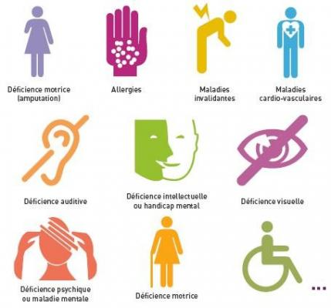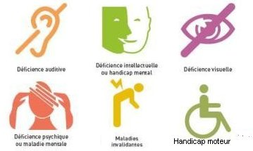**Accueil du public en situation de handicap** (si oui veuillez entourer quel type de handicap) :

   

**Lieu entraînement 1 ** N**ord**  **Sud**  **Est**  **Ouest**  **Centre**

**Lieu entraînement 2** N**ord**  **Sud**  **Est**  **Ouest**  **Centre**

**Lieu entraînement 3** N**ord**  **Sud**  **Est**  **Ouest**  **Centre**

**Lieu entraînement 4 ** N**ord**  **Sud**  **Est**  **Ouest**  **Centre**

Votre club est-il affilié à une ou plusieurs fédérations sportives agréées ? **oui non**

la (les)quelle(s) Cliquez ici pour taper du texte.

Nombre de licenciés au club (dernière saison)Cliquez ici pour taper du texte.

**Texte de présentation succinct de l’Association (250 caractères maximum espaces inclus)**

Exemple : philosophie du club, public accueilli, école de jeunes, accueil des seniors, public handicapé …

**Ne pas inscrire de tarifs ni les lieux d’entraînements dans cet espace. Une fiche vous parviendra ultérieurement pour la parution sur le site web de L’OSAM.**

Cliquez ici pour taper du texte.

**Droit à l’image**

Dans le cadre de la communication (site internet, flyer, plaquettes, guide des sports …) relatifs à la vie de l’association, ses activités et dans un objectif d’information, l’OSAM est amené à utiliser votre logo, photos etc. et nous avons besoin de votre accord.

Je soussigné (e)Cliquez ici pour taper du texte. autorise l’OSAM à utiliser les photos ou le logo du club (à titre gracieux) pour la saison 2018/2019.

Signature du Président

DATE :Cliquez ici pour entrer une date.

**PAIEMENT**

**Par chèque, espèce ou par virement**

42559 00063 21028594708 78

Code banque code guichet Numéro de compte clé RIB

Numéro IBAN

FR 76 4255 9000 6321 0285 9470 876

CODE BIC : CCOPFRPPXXX

*Bulletin à renvoyer à :* Office des Sports d’Amiens Métropole

30, Square Friant les 4 Chênes 80 000 AMIENS

Tél 03 22 42 13 52

**secretariat@osam.fr**